**ИНСТРУКЦИЯ ПО ИСПОЛЬЗОВАНИЮ ПРОГРАММНОГО ОБЕСПЕЧЕНИЯ**

В данной инструкции приведены основные положения по работе в программным обеспечением.

**Оглавление**

1. ПЕРВЫЙ ЗАПУСК 2

2. ЗАГРУЗКА И ВЫГРУЗКА ДАННЫХ 3

3. ИЗМЕНЕНИЕ РАЗМЕРА ОКОН 4

4. РАБОТА С ДАННЫМИ 5

4.1. ДОБАВЛЕНИЕ КОМПАНИИ 5

4.2. ПРОСМОТР КОМПАНИИ 6

4.3. РЕДАКТИРОВАНИЕ КОМПАНИИ 7

4.4. СОЗДАНИЕ ВАКАНСИИ 8

4.5. ПРОСМОТР ВАКАНСИИ 9

4.6. РЕДАКТИРОВАНИЕ ВАКАНСИИ 10

4.7. СОЗДАНИЕ РЕЗЮМЕ 11

4.8. ПРОСМОТР РЕЗЮМЕ 12

4.9. РЕДАКТИРОВАНИЕ РЕЗЮМЕ 13

4.10. ВЫГРУЗКА РЕЗЮМЕ В PDF 14

4.11. ПРИКРЕПЛЕНИЕ РЕЗЮМЕ К ВАКАНСИИ 15

# 1. ПЕРВЫЙ ЗАПУСК

При запуске происходит проверка базы данных. Как правило, тестовая база данных включена в поставку. Если она отсутствует по генерирует пустую базу данных со стартовыми данными.

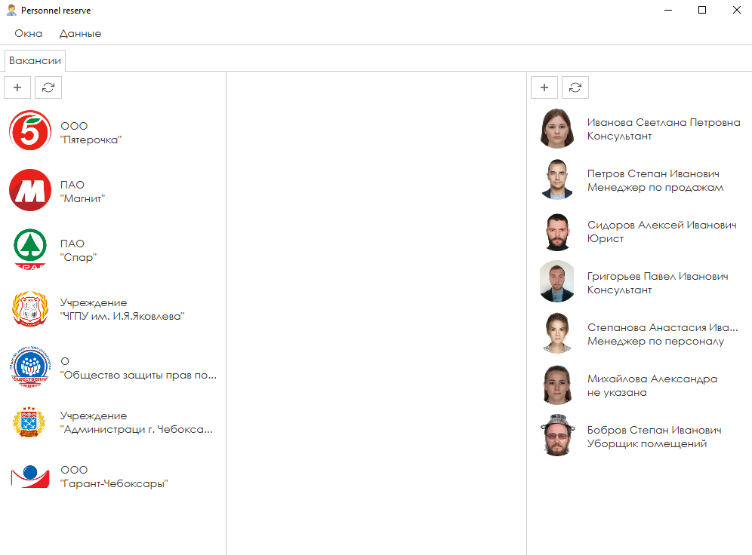

# 2. ЗАГРУЗКА И ВЫГРУЗКА ДАННЫХ

В верхнем меню во вкладке «Данные» присутствует возможность загрузить и выгрузить текущую базу данных.

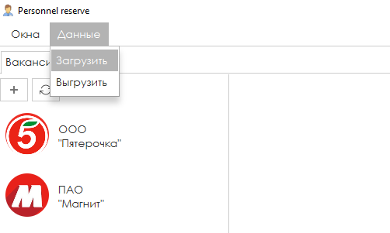

После нажатия появится модальное окно для выбора или сохранения файла в директории персонального компьютера.

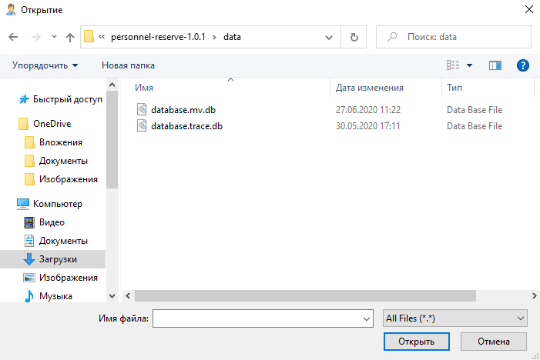

# 3. ИЗМЕНЕНИЕ РАЗМЕРА ОКОН

По умолчанию у пользователя отключена возможность изменять боковые окна. Для удобства пользования можно включить изменение размера во вкладке «Окна» → «Изменение размера». После выбора данное поле будет помечено галочкой.

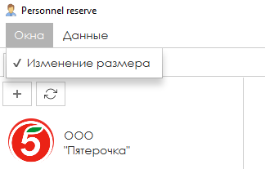Теперь пользователь имеет возможность изменять размер окон по своему усмотрению.



# 4. РАБОТА С ДАННЫМИ

## 4.1. ДОБАВЛЕНИЕ КОМПАНИИ

Для добавления компании необходимо во вкладке «Вакансии» нажать на «+». После этого откроется форма для заполнения данными компании.

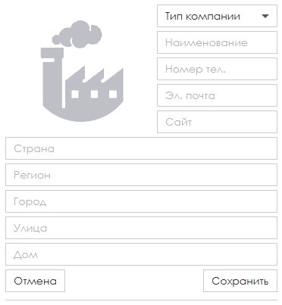

При нажатии кнопки «Сохранить», данные сохраняются в базу данных. Левое меню со списком компаний обновляется.

## **4.2. ПРОСМОТР КОМПАНИИ**

При нажатии на компанию в левом списке меню, открывается форма компании в режиме просмотра. В левом меню приведен список добавленных вакансий.

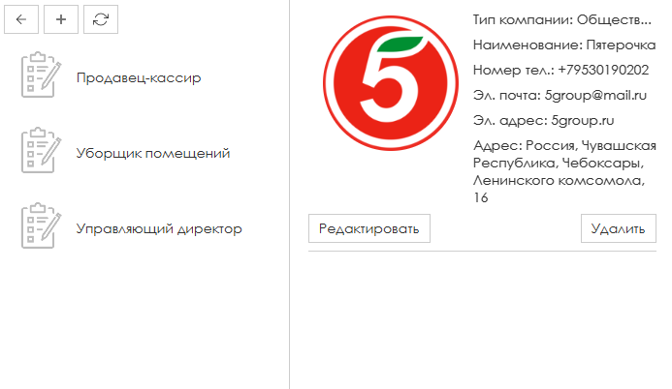

Присутствует возможность «Редактировать» и «Удалить» компанию.

В случае редактирования компании, откроется форма в режиме редактирования с полной на читкой ранее введенных данных.

В случае удаления компании, удаляются также и вакансии, созданные пользователем.

## 4.3. РЕДАКТИРОВАНИЕ КОМПАНИИ

Для редактирования компании, необходимо выбрать ее в левом боковом меню. После выбора откроется форма в режиме просмотра с кнопкой «Редактировать». После ее нажатия будет открыта следующая форма с полной на читкой ранее введенных данных.

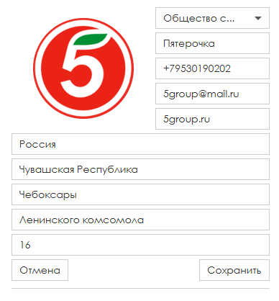После нажатия кнопки «Сохранить», данные обновятся. Левое меню со списком вакансий и компаний тоже будет обновлено.

## 4.4. СОЗДАНИЕ ВАКАНСИИ

Для добавления вакансии необходимо выбрать компанию в левом списке. После выбора компании, откроется форма для ее просмотра. В левом меню отобразится список существующих вакансий. Для созданий новой необходимо нажать на «+». После этого откроется форма для заполнения данных.

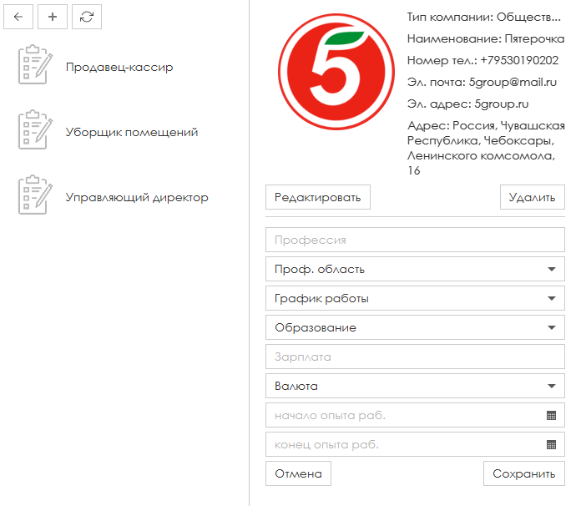После нажатия кнопки «Сохранить» данные запишутся в базу, левое меню со списком вакансий будет обновлено.

## 4.5. ПРОСМОТР ВАКАНСИИ

Для просмотра вакансии необходимо выбрать компанию в левом списке меню. После выбора компании, будет открыт список вакансий в левом меню. После нажатия на вакансию, откроется форма для просмотра вакансии.

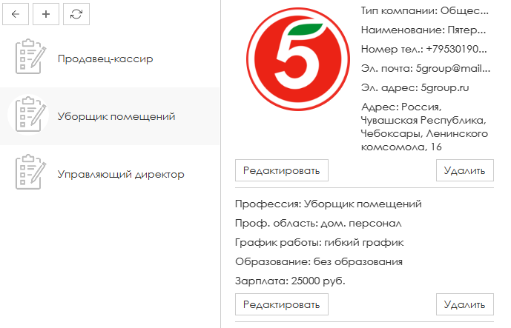Присутствует возможность редактирования и удаления вакансии.

## 4.6. РЕДАКТИРОВАНИЕ ВАКАНСИИ

Для редактирования вакансии необходимо выбрать компанию в левом списке меню. После выбора компании, будет открыт список вакансий в левом меню. После нажатия на вакансию, откроется форма для просмотра вакансии. Далее необходимо нажать кнопку «Редактировать». Откроется форма редактирования вакансии с заранее введенными данными на ней.

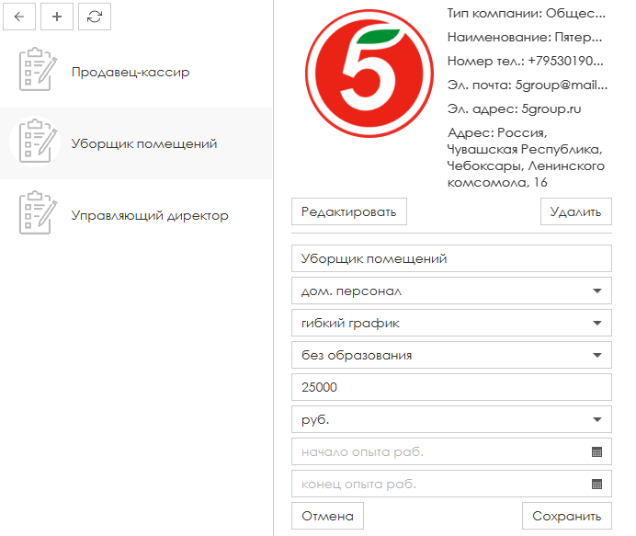При нажатии кнопки «Сохранить», будет произведено сохранение данных. Левое меню со списком вакансий будет также обновлено.

## 4.7. СОЗДАНИЕ РЕЗЮМЕ

Для создания резюме кандидата на вакантную должность, необходимо в левом списке меню нажать кнопку «+».

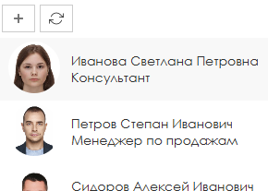После этого будет открыта форма заполнения данных.

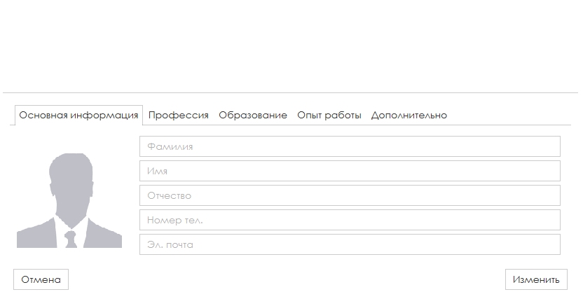При нажатии кнопки «Изменить», данные сохраняться, а список резюме в правом боковом меню будет обновлен.

## 4.8. **ПРОСМОТР** РЕЗЮМЕ

Для просмотра резюме кандидата на вакантную должность, необходимо выбрать его в правом боковом меню. После выбора, будет открыта форма для просмотра резюме.

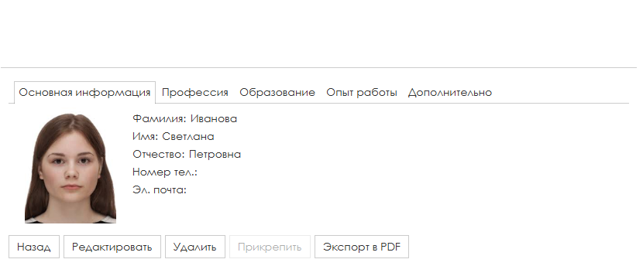

## 4.9. **РЕДАКТИРОВАНИЕ** РЕЗЮМЕ

Для редактирования резюме кандидата на вакантную должность, необходимо выбрать его в правом боковом меню. После выбора, будет открыта форма для просмотра резюме. Далее необходимо нажать на кнопку «Редактировать». Откроется форма редактирования с ранее веденными данными резюме кандидата на вакантную должность.

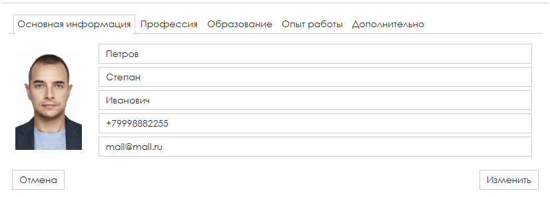

## 4.**10**. **ВЫГРУЗКА** РЕЗЮМЕ В PDF

В программном обеспечении также присутствует возможность выгрузки резюме в .pdf формат. Для этого необходимо выбрать его в правом боковом меню. После выбора, будет открыта форма для просмотра резюме. Далее необходимо нажать кнопку «Экспорт в PDF». После этого будет открыто модальное окно с выбором пути для сохранения. В последствии сохраненный файл можно будет открыть.

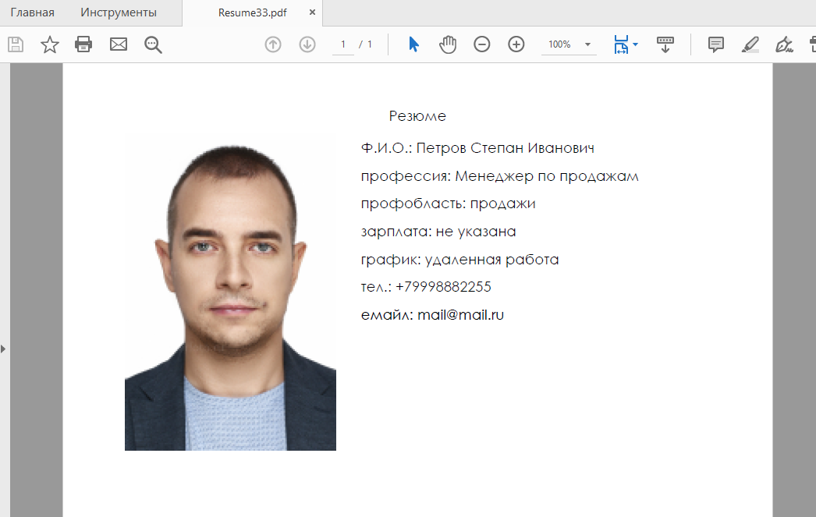

## 4.11. ПРИКРЕПЛЕНИЕ РЕЗЮМЕ К ВАКАНСИИ

Для прикрепления резюме кандидата на вакантную должность необходимо.

В левом списке компаний, выбрать компаний. После чего откроется список вакансий. Необходимо выбрать интересующую.

Далее в правом списке резюме, выбираем интересующее нас резюме. Откроется форма в режиме просмотра для резюме. Далее необходимо нажать кнопку «Прикрепить». Резюме кандидата на вакантную должность будет прикреплено к вакансии.

Также присутствует возможность указать состояние заявки.

При нажатии кнопки «Открепить», резюме будет откреплено от вакансии.

